* **Registry**
  + Paměťové bloky, velmi malá kapacita, omezený počet
  + K ukládání mezivýsledků a informací nutných hlavně pro řízení procesoru
  + Paměť využívaná všemi instrukcemi, rychlost odpovídá rychlosti jádra
  + **Uživatelsky přístupné registry** (datové, adresové, obecné, příznakové), **Systémové registry** (masky přerušení), **Speciální vnitřní registry** (buffer, čítače/registry instrukcí)
  + **Cache**
    - Paměť ukládající instrukce nebo data pro budoucí požadavky (např. dřívější výpočty, duplikát dat,...)
    - **Write-through** - zápis se provádí jak do cache, tak do hlavní paměti
    - **Write-back** - Zápis pouze do cache, zápis do hlavní paměti nastane až když mají být data v cache nahrazena
      * **Asociativní cache**
        + Asociativita určuje způsob mapování bloků z RAM do cache lines, tedy jakýkoliv blok z RAM nemůže být obecně uložen kdekoliv do Cache
        + **Přímo mapovaná** - Již přímo z indexu bloku určuje, kde se blok může nacházet
        + **Plně asociativní** - Blok se může nacházet kdekoliv
        + **n-cestná** (n určuje kde se může nacházet)
* **Vnitřní paměti (Polovodičové paměti)**
  + Matice paměťových buněk, každá buňka má kapacitu 1 bit (může tedy uchovávat buď logickou [log] 0 nebo logickou 1)
  + Paměťové místo je adresováno, **dekodér** adresu bere na vstupu. Dekodér podle zadané adresy vybere jeden z **adresových vodičů**. Hodnota projde/neprojde **paměťovou buňkou** přes **datový vodič**. (pokud projde hodnota 1, neprojde = hodnota 0)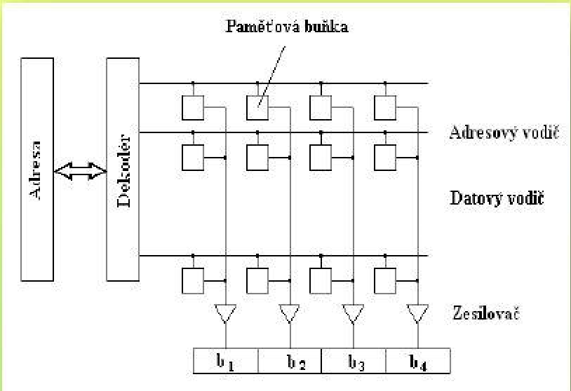
  + Typy pamětí se liší podle realizace buňky:
  + **ROM** (Read-only memory) - určeny pouze pro čtení informací, data již pevně zapsány při jejich výrobě
    - 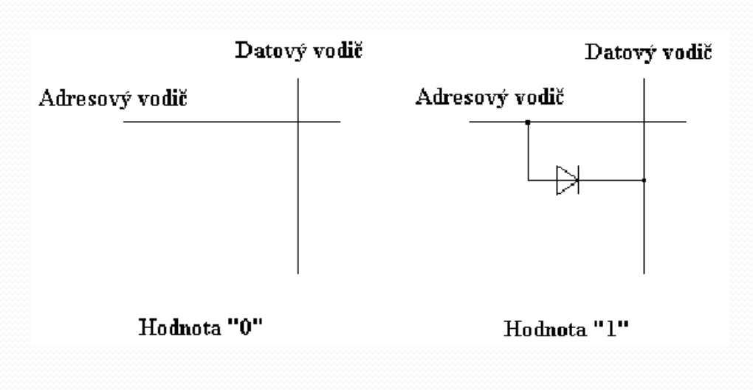
  + **PROM** (Programable Read-Only Memory) - Jedenkrát lze provést zápis informace, poté slouží stejně jako ROM
  + **EPROM** (Eraseable Programable) - Lze provést zápis, informace pak působením UV i vymazat.
    - **EEPROM** (Electrically) - vymazání se provádí elektricky
      * Obdobou EEPROM jsou také **flash paměti**
        + Není možné přistupovat k jednotlivým buňkám, zápis se provádí po stránkách a mazání po blocích
  + **RAM** (Random access Memory) - Paměť s náhodným přístupem
    - **SRAM** - Statická RAM, vyšší cena za jeden bit i větší plocha, rychlejší, použita např. v cache
      * Klopný obvod (buď logická 0 nebo log 1), nutno použít hodně tranzistorů pro jednu buňku, není destruktivní při čtení
    - **DRAM** - dynamická RAM, buňka vytvořena z tranzistoru a kondenzátoru, uchování informace pomocí náboje v kondenzátoru (SDRAM, DDR-DDR5)
      * Po přivedení Log 1 na vodič se všechny tranzistory v řádku otevřou, je možné tedy zapisovat (tedy nabíjet kondenzátory) či číst
      * Čtení je destruktivní, při čtení se tedy náboj přenese do záchytných registrů, zápis je proto rychlejší
      * Náboj má tendenci se sám vybíjet, nutnost periodicky provádět refresh pomocí speciálního obvodu
    - **Časování paměti**
      * **CAS (Column address strobe) latency** (CL) - počet cyklů mezi příkazem Read ke čtení z paměti a příjmem dat
      * **RAS to CAS Delay (row address strobe to column address strobe)** - počet cyklů nutný k otevření řádku (pokud není chtěný již otevřen) a přístupu ke sloupci.
      * **RAS Precharge** - Cykly nutné k zavření nechtěného řádku
      * **Cycle Time** - Počet cyklů mezi aktivací řádku a jeho zavřením
      * **Command Rate** - Počet cyklů mezi výběrem konkrétního čipu na modulu a provedení příkazu
    - **Ochrana operační paměti**
      * **Kontrola parity** (Sudá parita, lichá parita)
      * **ECC** (Error correcting code) - Korekce jeden bit, detekce dva bity
      * **ChipKill (IBM)** - Korekce až 4 bity, detekce 8 bitů
    - **Chyby paměťových modulů** mohou být fyzické a logické. U fyzických je obvykle jediná možnost vyměnit celý modul. Logické (poruchy napájení, statické výboje, rušení,...) se mohou objevovat náhodně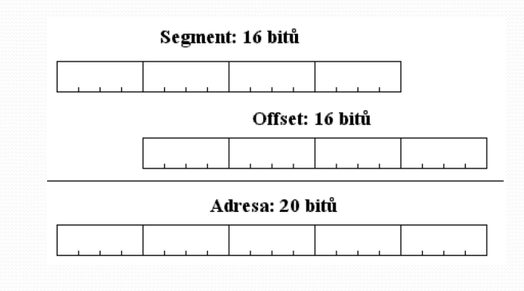
    - **Reálný režim** (adresa se zapisuje hexadecimálně ve formátu Segment:Offset)
      * Pro vytvoření 20 bitové adresy jsou k dispozici pouze 16 bitové složky, adresa je tedy tvořena dvěma 16bitovými složkami (segment a offset)
    - **Chráněný režim** - zase 16 bitové registry, ty jsou však pouze pointery na lokality, kde je uložena adresa celá